йцукенгшщзхъфывапролджэячсмитьбюйцукенгшщзхъфывапролджэячсмитьбюйцукенгшщзхъфывапролджэячсмитьбюйцукенгшщзхъфывапролджэячсмитьбюйцукенгшщзхъфывапролджэячсмитьбюйцукенгшщзхъфывапролджэячсмитьбюйцукенгшщзхъфывапролджэячсмитьбюйцукенгшщзхъфывапролджэячсмитьбюйцукенгшщзхъфывапролджэячсмитьбюйцукенгшщзхъфывапролджэячсмитьбюйцукенгшщзхъфывапролджэячсмитьбюйцукенгшщзхъфывапролджэячсмитьбюйцукенгшщзхъфывапролджэячсмитьбюйцукенгшщзхъфывапролджэячсмитьбюйцукенгшщзхъфывапролджэячсмитьбюйцукенгшщзхъфывапролджэячсмитьбюйцукенгшщзхъфывапролджэячсмитьбюйцукенгшщзхъфывапролджэячсмитьбюйцукенгшщзхъфывапролджэячсмитьбюйцукенгшщзхъфывапролджэячсмитьбюйцукенгшщзхъфывапролджэячсмитьбюйцукенгшщзхъфывапролджэячсмитьбюйцукенгшщзхъфывапролджэячсмитьбюйцукенгшщзхъфывапролджэячсмитьбюйцукенгшщзхъфывапролджэячсмитьбюйцукенгшщзхъфывапролджэячсмитьбюйцукенгшщзхъфывапролджэячсмитьбюйцукенгшщзхъфывапролджэячсмитьбюйцукенгшщзхъфывапролджэячсмитьбюйцукенгшщзхъфывапролджэячсмитьбюйцукенгшщзхъфывапролджэячсмитьбюйцукенгшщзхъфывапролджэячсмитьбюйцукенгшщзхъфывапролджэячсмитьбюйцукенгшщзхъфывапролджэячсмитьбюйцукенгшщзхъфывапролджэячсмитьбюйцукенгшщзхъфывапролджэячсмитьбюйцукенгшщзхъфывапролджэячсмитьбюйцукенгшщзхъфывапролджэячсмитьбюйцукенгшщзхъфывапролджэячсмитьбюйцукенгшщзхъфывапролджэячсмитьбюйцукенгшщзхъфывапролджэячсмитьбюйцукенгшщзхъфывапролджэячсмитьбюйцукенгшщзхъфывапролджэячсмитьбюйцукенгшщзхъфывапролджэячсмитьбюйцукенгшщзхъфывапролджэячсмитьбюйцукенгшщзхъфывапролджэячсмитьбюйцукенгшщзхъфывапролджэячсмитьбюйцукенгшщзхъфывапролджэячсмитьбюйцукенгшщзхъфывапролджэячсмитьбюйцукенгшщзхъфывапролджэячсмитьбюйцукенгшщзхъфывапролджэячсмитьбюйцукенгшщзхъфывапролджэячсмитьбюйцукенгшщзхъфывапролджэячсмитьбюйцукенгшщзхъфывапролджэячсмитьбюйцукенгшщзхъфывапролджэячсмитьбюйцукенгшщзхъфывапролджэячсмитьбюйцукенгшщзхъфывапролджэячсмитьбюйцукенгшщзхъфывапролджэячсмитьбюйцукенгшщзхъфывапролджэячсмитьбюйцукенгшщзхъфывапролджэячсмитьбюйцукенгшщзхъфывапролджэячсмитьбюйцукенгшщзхъфывапролджэячсмитьбюйцукенгшщзхъфывапролджэячсмитьбюйцукенгшщзхъфывапролджэячсмитьбюйцукенгшщзхъфывапролджэячсмитьбюйцукенгшщзхъфывапролджэячсмитьбюйцукенгшщзхъфывапролджэячсмитьбюйцукенгшщзхъфывапролджэячсмитьбюйцукенгшщзхъфывапролджэячсмитьбюйцукенгшщзхъфывапролджэячсмитьбюйцукенгшщзхъфывапролджэячсмитьбюйцукенгшщзхъфывапролджэячсмитьбюйцукенгшщзхъфывапролджэячсмитьбюйцукенгшщзхъфывапролджэячсмитьбюйцукенгшщзхъфывапролджэячсмитьбюйцукенгшщзхъфывапролджэячсмитьбюйцукенгшщзхъфывапролджэячсмитьбюйцукенгшщзхъфывапролджэячсмитьбюйцукенгшщзхъфывапролджэячсмитьбюйцукенгшщзхъфывапролджэячсмитьбюйцукенгшщзхъфывапролджэячсмитьбюйцукенгшщзхъфывапролджэячсмитьбюйцукенгшщзхъфывапролджэячсмитьбюйцукенгшщзхъфывапролджэячсмитьбюйцукенгшщзхъфывапролджэячсмитьбюйцукенгшщзхъфывапролджэячсмитьбюйцукенгшщзхъфывапролджэячсмитьбюйцукенгшщзхъфывапролджэячсмитьбюйцукенгшщзхъфывапролджэячсмитьбюйцукенгшщзхъчсмитьбюйцукенгшщзхъфывапролджэячсукенгшщзхъфывапролджэячс

Сборник задач

«НЕОБЫЧНЫЕ СПОСОБЫ УМНОЖЕНИЯ»

10.01.2017

Каргинова Юлия, ученица 8 «А» класса МБОУ СШ №2

СОДЕРЖАНИЕ
- Введение

- Метод «решётки» («ревности»)
- История
- Пример решения
- Задачи

- Графический способ
- История
- Пример решения
- Задачи

- Умножение крестиком
- История
- Пример решения
- Задачи

- Умножение на пальцах
- История
- Пример решения
- Задачи

- Крестьянский способ умножения
- История
- Пример решения
- Задачи

- Новый способ умножения
- История
- Пример решения
- Задачи

- Ответы
Введение
Человеку в повседневной жизни невозможно обойтись без вычислений. Поэтому на уроках математики, нас в первую очередь учат выполнять действия над числами, то есть считать. Умножаем, делим, складываем и вычитаем мы привычными для всех способами, которые изучаются в школе.
А ведь можно умножать не только так, как предлагают нам в учебниках математики, есть еще и другие способы вычислений, которые называются нестандартными.
Знание нестандартных приемов вычислений дает возможность не только быстро производить простые расчеты в уме, но и контролировать, оценивать, находить и исправлять ошибки в результате механизированных вычислений. Кроме того, освоение вычислительных навыков развивает память, повышает уровень математической культуры мышления, помогает полноценно усваивать предметы физико-математического направления.
В данном сборнике мы рассмотрим наиболее рациональные необычные способы умножения, историю их появления, а также решим множество увлекательных задач, используя данные методы.

МЕТОД «РЕШЁТКИ» («РЕВНОСТИ»)

История

Этим способом пользовались ещё в древности, в Средние века он широко распространился на Востоке, а в эпоху Возрождения — в Европе. Способ решётки именовали также индийским, мусульманским или «умножением в клеточку». А в Италии его называли «джелозия», или «решётчатое умножение» (gelosia в переводе с итальянского — «жалюзи», «решётчатые ставни»). Действительно, получавшиеся при умножении фигуры из чисел имели сходство со ставнями-жалюзи, которые закрывали от солнца окна венецианских домов.

Пример решения
Вычислим произведение 296 * 73.

1)Начнём с того, что нарисуем таблицу с квадратными клетками, в которой будет три столбца и две строки, — по количеству цифр в множителях.
2)Разделим клетки пополам по диагонали.
3)Над таблицей запишем число 296, а с правой стороны вертикально — число 73.
4) Перемножим каждую цифру первого числа с каждой цифрой второго и запишем произведения в соответствующие клетки, располагая десятки над диагональю, а единицы под ней.
5) Цифры искомого произведения получим сложением цифр в косых полосах, при этом будем двигаться по часовой стрелке, начиная с правой нижней клетки: 8, 2 + 1 + 7 и т.д.
6)Запишем результаты под таблицей, а также слева от неё.
(Если при сложении получится двузначная сумма, укажем только единицы, а десятки прибавим к сумме цифр из следующей полосы.)

Ответ: 21 608. Итак, 296 *73 = 21 608.
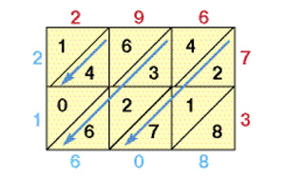
Задачи

  - Вычислите произведение 345 * 28.
6  0 | 0  8 | 0  1
4  2 | 2  3 | 0  4
2
5
4
3

8

  - Вычислите произведение 4229 * 351.

ГРАФИЧЕСКИЙ СПОСОБ

История

Этот способ известен очень давно. В некоторых источниках его называют «китайским», а в некоторых «японским». Суть графического способа в рисовании линий и нахождении их точек пересечения.

Пример решения

Решим пример 324 * 21.
- Первое число 324: рисуем первую цифру –3 линиями, вторую цифру –2 линиями, третью цифру – 4 линиями.
- Второе число 21: рисуем первую цифру –2 линиями, вторую цифру –1 линией.
- Подсчитываем количество точек (пересечений) в группах.
Результат –6804.
тысячи
сотни
десятки
единицы

Задачи
Вычислите: 241*12.
Вычислите: 432*31.

УМНОЖЕНИЕ КРЕСТИКОМ
История

В Индии широко использовался способ умножения чисел, называемый способом крестика или хиазм ( молния). Состоит он в том, что сразу находят цифры произведения одну за другой справа налево.

Пример решения
Решим пример 76*28.
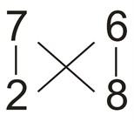

1) перемножим единицы: 6 · 8 = 48 , 8 пишем,4 десятка в уме.
2) теперь умножаем «крестиком» 7 · 8 + 2 · 6 = 56 + 12 = 68 десятков и + 4 десятка, получаем 72 десятка , 2 пишем,70 десятков, т.е. 7 сотен в уме.
3)Теперь перемножим сотни: 7 · 2 = 14 сотен и + 7 сотен , получаем 21 сотню, т.е. 2 тысячи и 1 сотню.
Ответ: 2128.

Задачи
Вычислите : 43*77
4 3
7 7
Вычислите: 89*58

УМНОЖЕНИЕ НА ПАЛЬЦАХ
История
Древние египтяне были очень религиозны и считали, что душу умершего в загробном мире подвергают экзамену по счёту на пальцах. Именно поэтому они придавали этому способу умножения натуральных чисел большое значение.

Пример решения
Решим пример: 8 ∙ 9 = 72
1.Оставим разогнутыми на первой руке столько пальцев, на сколько первый множитель превосходит число 5, а именно 3, остальные загибаем
2.Оставим разогнутыми на второй руке столько пальцев, на сколько второй множитель превосходит число 5, а именно 4, остальные загибаем
3.Считаем кол-во разогнутых пальцев на обеих руках в сумме ( 3+4=7), это число десятков в результате
4.Прибавляем к числу десятков произведение согнутых пальцев на обеих руках (2*1=2),получается 70+2=72
Ответ: 72
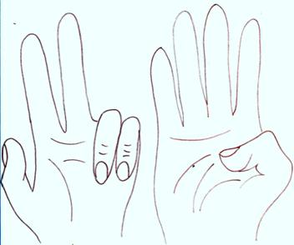

Задачи:
- Вычислите 6*9

- Вычислите 7*8

- Вычислите 8*9

УМНОЖЕНИЕ НА ПАЛЬЦАХ ДЛЯ ЧИСЛА 9
История
Данный способ является одним из видов умножения на пальцах.

Пример решения
Решим пример:9*6
- Растопырьте пальцы на обеих руках и поверните руки ладонями от себя. Мысленно присвойте пальцам последовательно числа от 1 до 10, начиная с мизинца левой руки и заканчивая мизинцем правой руки .
- Загибаем палец с номером того числа, на которое мы будем умножать девятку, то есть 6.
- Количество пальцев слева от загнутого пальца показывает нам количество десятков в ответе
- Количество пальцев справа - количество единиц.
- Слева у нас 5 пальцев не загнуто, справа - 4 пальца. Таким образом, в ответе 5 десятков и 4 единицы
Ответ: 54

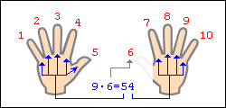

Задачи:
1)Вычислите:9*4
2) Вычислите:9*7
3) Вычислите:9*9

КРЕСТЬЯНСКИЙ СПОСОБ УМНОЖЕНИЯ
История
В России несколько веков назад среди крестьян некоторых губерний был распространен способ, который не требовал знание всей таблицы умножения. Надо было лишь уметь умножать и делить на 2. Этот способ получил название КРЕСТЬЯНСИЙ (существует мнение, что он берет начало от египетского).
Пример решения
Решим пример: 47*35

1)Запишем числа на одной строчке, проведём между ними вертикальную черту
2)Левое число будем делить на 2, правое – умножать на 2 (если при делении возникает остаток, то остаток отбрасываем, записываем только целое число)
3) Когда слева появится единица, деление заканчивается
4)Вычёркиваем те строчки, в которых слева стоят чётные числа
5) Оставшиеся справа числа складываем – это результат (35 + 70 + 140 + 280 + 1120 = 1645)
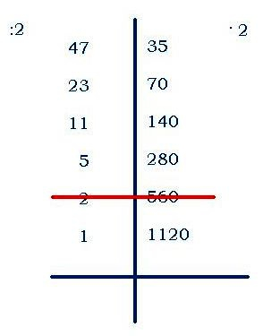
Ответ:1645

Задачи:
Вычислите: 68*15

Вычислите: 79*43

НОВЫЙ СПОСОБ УМНОЖЕНИЯ
История
О таком способе сообщения появились совсем недавно.
Изобретатель новой системы устного счёта кандидат философских наук Василий Оконешников утверждает, что человек способен запоминать огромный запас информации, главное – как эту информацию расположить.
По мнению самого учёного, наиболее выигрышной в этом отношении является девятеричная система – все данные просто располагают в девяти ячейках, расположенных, как кнопочки на калькуляторе.

Пример решения
7
8
9
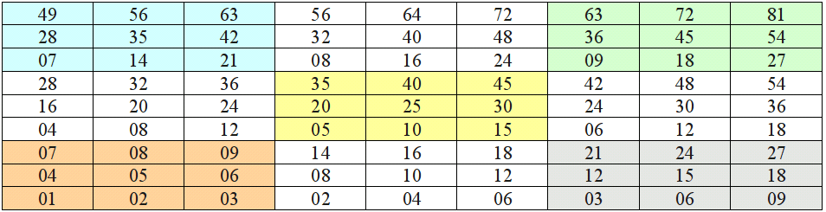
Решим пример: 9 * 842
6
3
5
4
2
1

- Находим большую «кнопку» 9
- На ней мысленно находим маленькие кнопочки 8,4,2 , им соответствуют числа 72, 36, 18.
- Полученные числа складываем особо: первая цифра 7 (остаётся без изменения), 2 мысленно складываем с 3, получаем 5 – это вторая цифра результата, 6 складываем с 1, получаем третью цифру -7, и остаётся последняя цифра искомого числа – 8.
- В результате получилось 7578
- Если при сложении двух цифр получается число, превосходящее девять, то его первая цифра прибавляется к предыдущей цифре результата, а вторая пишется на «своё» место.

Задачи:
Вычислите: 7*645
1)находим «кнопку» 7
2)находим на ней «кнопочки» 6,4,5 (им соответствуют числа 42,28 и 35
3)42 28 35 складываем особым образом :
Первая цифра остается без изменений-…, вторая получается путем складывания …., третья- 8+…=…,число превосходит 9,поэтому … оставляем на своем месте, а … переносим ко второй цифре (4+1=5),четвертая цифра-…
- Получается …
Вычислите: 8*739

ОТВЕТЫ:
- Метод «решётки» («ревности»)

- 9660
- 1484379

- Графический способ
- 2892
- 13392
- Умножение крестиком
- 3311
- 5162
- Умножение на пальцах
- 54
- 56
- 72
- Умножение на пальцах для числа 9
- 36
- 63
- 81
- Крестьянский способ умножения
- 1020
- 3397

- Новый способ умножения
- 4515
- 5912

